Verslag themabijeenkomst nutriënten, waterkwaliteit en bodembeheer
Klankbordgroep Rijn-West, Houten, 3 juni 2016

Inleiding
De Klankbordgroep Rijn-West, waarin maatschappelijke organisaties advies geven aan het Regionaal Bestuurlijk Overleg Rijn-West over de uitvoering van de Kaderrichtlijn Water in dit deel (>40% oppervlakte, >50% inwoners) van Nederland, heeft het initiatief genomen een themadag te organiseren over nutriënten, waterkwaliteit en bodembeheer. Met dit (vertraagde) verslag stellen wij degenen die er niet bij konden zijn in de gelegenheid kennis te nemen van de informatie die over tafel is gegaan en het gesprek dat daarover heeft plaatsgevonden. Ook een half jaar na dato is ons inziens die informatie namelijk nog actueel en relevant: nadien is deze relatief zelfs min of meer tot hype-niveau gestegen. Hopelijk hebben de lezers en kijkers er iets aan. Eventuele vragen of opmerkingen zijn uiteraard welkom, zodat we niet alleen de uitkomst van deze themadag, maar ook de discussie naar aanleiding daarvan mee kunnen nemen in onze advisering de komende tijd.

Welkom door Bert de Groot, hoogheemraad Stichtse Rijnlanden (HDSR)
Bert de Groot heet ons namens HDSR welkom op hun locatie. Hij geeft aan dat het vandaag om een belangrijk onderwerp gaat waar hij zich ook als agrarisch ondernemer persoonlijk bij betrokken voelt. Hij vertelt over het project de ‘levende boerensloot’ waar boeren in zijn werkgebied op vrijwillige basis aan mee kunnen doen. Op de ene plek werkt dit goed; op de andere plek valt dat tegen. De Groot geeft aan dat HDSR dit graag samen wil doen met ondernemers. En hij hoopt dat dit op basis van vrijwilligheid kan.

Opening door John Steegh
John Steegh benadrukt dat we met deze bijeenkomst na willen gaan hoe we weg kunnen komen uit welles-nietes discussies over nutriënten. Waar kunnen we elkaar vinden? Hoe kunnen we doorstoten van 'koplopers' naar 'peloton'? Zolang het op vrijwillige basis gebeurt loop je het risico dat het erg lang, té lang duurt. Hoe kunnen we het dan wel doen?

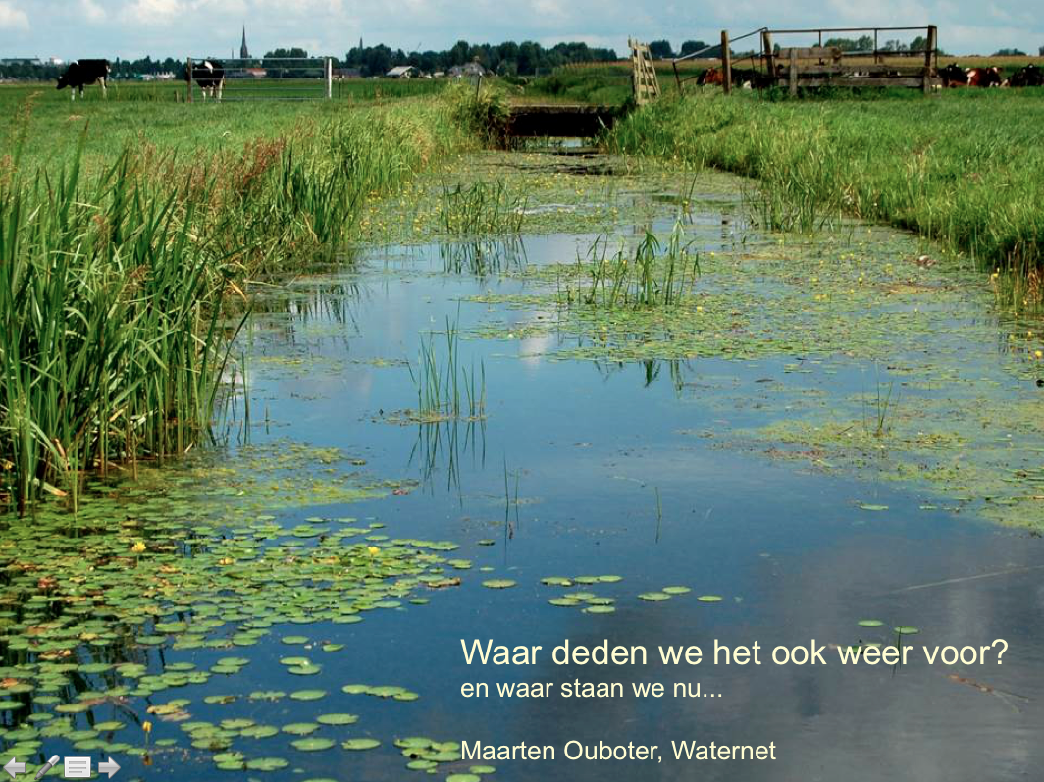

Maarten Ouboter, beleidsmedewerker Waternet (met link naar presentatie)

Maarten Ouboter geeft een aftrap met als vraag: waar doen we het ook alweer voor? Hij poneert de stelling dat het kan: een bloeiende sloot op een bloeiend agrarisch bedrijf. Waternet streeft een zo goed mogelijke ecologische toestand na, maar laat daarbij aan alle partijen de verantwoordelijkheid voor hun eigen invloed op het water. Het lijkt nu alsof de overheid, die de regierol heeft, alleen verantwoordelijk is; we moeten er naar toe dat iederéén verantwoordelijk is. De waterbeheerder is penvoerder, maar niet verantwoordelijk voor alles.

Ouboter schetst dat er ruis op de lijn is. Het zijn belangen die het complex maken. Er is discussie over van alles: nutriëntennormen, invloed landbouw, achtergrondbelasting, enz. De vraag is of dat nodig is. Het is belangrijk om de feiten te delen, gezamenlijk de diagnose te stellen. Gezamenlijk leren en een gedeelde kijk krijgen op welke maatregelen effectief zijn zou leidend mogen zijn. Veel beproeven en het goede behouden. De vraag is hoe we bewerkstelligen dat we maatregelen in de boerensloot nemen omdat het een gevoeld belang is en niet omdat er subsidiemogelijkheden zijn. Het is heel belangrijk om een wereld te creëren waarin we win-win zoeken.

Ecologische sleutelfactoren zijn een belangrijk hulpmiddel. De productiviteit van het water is er daar eentje van. Het is belangrijk om te werken met een bronnenanalyse, want om te begrijpen hoe het is moet je stofstromen in kaart hebben.

Hoe werkt het ecosysteem? Het heeft een "eigen wil"! Ouboter legt uit dat als het systeem van laagbelast naar hoogbelast gaat, er op een gegeven moment een omslag naar troebel water komt. Om weer helder water te krijgen moet je veel verder terug in de nutriëntenbelasting. En soms is er een lage belasting, maar groeit er toch niets. Dan is er iets anders aan de hand. Een baggerprobleem bijvoorbeeld.

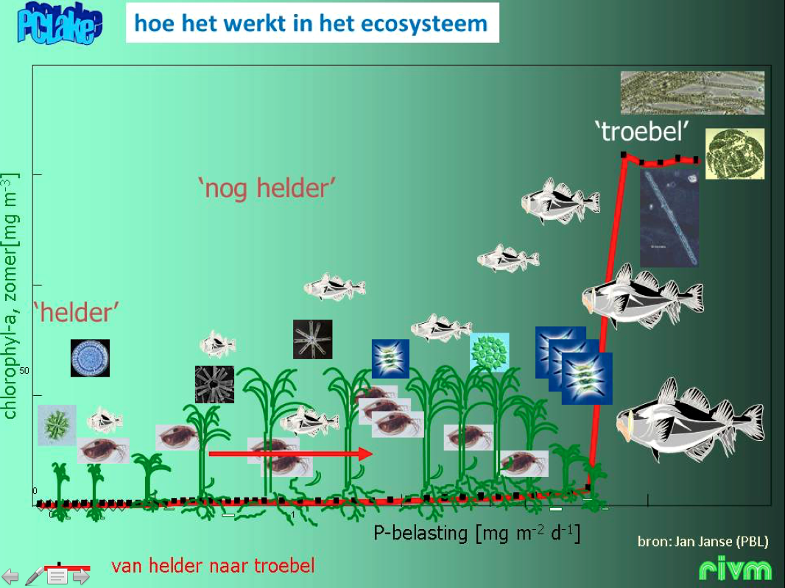

Als je met dwang en/of subsidie werkt, werkt het minder goed. Als bedrijven werken volgens 'good practice' willen ze zelf, voor de toekomst van het bedrijf. Bij good practice werkt ieder vanuit eigen perspectief; ieder denkt na over hoe je tot een zo goed mogelijke toestand komt. Dat is niet klaar in 2018, daar hebben we zeker meer tijd voor nodig.

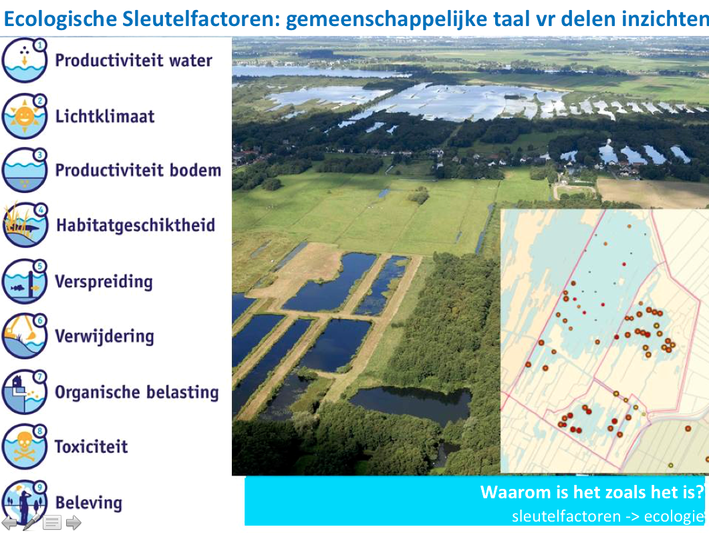

Tweegesprek Dorine Kea en Peter Schipper onder leiding van Renske Zwart
Renske Zwart is programma coördinator nutriënten voor Rijn-West, Dorine Kea is beleidsadviseur water LTO Noord, Peter Schipper is onderzoeker waterkwaliteit bij Alterra.

Renske Zwart vraagt Kea en Schipper om een reactie op het recente Advies Waterkwaliteit van de Adviescommissie Waterkwaliteit.
Kea: de AcW meent dat een hogere ambitie nodig is. Niet alleen in waterlichamen, ook in kleine wateren. Daar wil LTO best over meepraten, want daarvoor heb je de landbouwsector nodig. Doelen verenigen is een uitdaging. Belangrijk daarbij is de bodem: die kan helpen water vertraagd af te voeren en een gezonde bodem fungeert als filter. De bodem die rollen laten vervullen lukt alleen als sectoren samenwerken: in de praktijk en met kennis.
Schipper noemt drie punten. Het valt op dat we willen laten zien trots te zijn op zoveel intensieve landbouw, maar we lijken weinig betrokken bij een goede waterkwaliteit in Nederland. Alterra heeft destijds een zelftest voor boeren gemaakt om te helpen bij het ontwikkelen van bewustzijn daarover. Ten tweede moeten waterschappen samen met agrariërs werken, maar dat moet niet beperkt blijven tot pilotprojecten. Als het project af is hoe dan verder? Daar moet duidelijkheid over komen. Ten derde beaamt hij de roep voor een nationaal kennisprogramma.

Zwart: hoe past de bodem in de kaderrichtlijn water?
Schipper: de bodem is hèt productiemiddel. Als je bedrijven bezoekt om te kijken hoe het watersysteem beter kan, dan begin je bij de bodem. Dat spreekt boeren aan. Probleem is dat bodems zijn verdicht, er blijft water op staan, ze worden te intensief gebruikt waardoor het bodemleven kwijnt. Dat vertaalt zich in agrarische productiviteit, in opbrengsten. Dat raakt ieder bedrijf direct. Kennis opbouwen hierover is ingewikkeld, maar de potentie is groot. Hoeveel een gezonde bodem helpt voor waterkwaliteit, daarover moeten we nog veel leren. Wel weten we dat als er plassen op het land staan en er zijn geultjes naar de sloot, een slechte waterkwaliteit het resultaat is.

Zwart: wat kan LTO doen?
Kea: het is belangrijk om twee werelden te integreren: bodem van de boer en waterkwaliteit van de waterbeheerder. Die zelftest kan daarbij helpen. Elk bedrijf is verschillend, daar moet je goed naar kijken. Extensieve of intensieve landbouw hoeft geen invloed te hebben: als je meer (gewas) van je land haalt, haal je ook meer nutriënten uit de grond. Veel meer van invloed is of je bodem gezond is.

Zwart: welke factoren spelen mee om het peloton in beweging te krijgen in een gebiedsgerichte aanpak?
Kea: Nodig zijn: duidelijke kaders (nu nog vaag), handelingsperspectief en financiering. Er zijn genoeg projecten en ideeën, maar ze worden niet uitgerold. Boeren raken gemotiveerd door de buurman. Monitoring kan daarbij een belangrijke rol spelen. Overheid kan studiegroepen faciliteren.

Zwart: hoe relevant is het verschil tussen een zand- en een kleibodem?
Schipper: de adviescommissie zegt: werk gebiedsgericht; dat trof mij. Emissiedoelen zijn belangrijk. We kunnen de bronnen van belasting benoemen, dan weten we aan welke knoppen we kunnen draaien. Bij gebiedsgericht werken is het belangrijk je op kleine gebieden te richten. In studiegroepen is sociale cohesie belangrijk, werken met boeren bij elkaar uit de buurt. Waterbeheerders gaan dan samen met agrariërs aan de slag. Een mooie indicator is de kringloopwijzer, een registratiesysteem op het agrarische bedrijf. Die brengt stromen haarfijn in beeld.

Vraag uit de zaal: waar blijft de eigen verantwoordelijkheid?
Kea: belangrijk is zelfinzicht, daar kunnen wij bij helpen. Er zijn prikkels nodig om te stimuleren. Bijvoorbeeld maatregelen tegen erfafspoeling vergroot niet de productie; dan is er een prikkel nodig.

Zwart: is er alleen intrinsieke motivatie als het wat oplevert?
Kea: het is belangrijk om het verdienmodel inzichtelijk te maken. Schipper: kringloopwijzer brengt in beeld hoe efficiënt je bent vergeleken met de 'meute'. Vergelijk het met de autogordel, die vinden we nu normaal, maar dat was ooit anders. Dat erfafspoeling (net als zonder gordel rijden) een reëel risico is (voor de waterkwaliteit) is nog niet alom doorgedrongen. Dat de bodem een grote rol speelt ook niet: dat moet veel meer aandacht krijgen in opleidingen.

Martine Leewis, hoogheemraad van Rijnland en voorzitter nutriënten ambassadeurs platform
Leewis vraagt zich af hoe het peloton in beweging te krijgen. Wat te doen met koplopers? Welke instrumenten: handhaving? Subsidie? Gedrag?
Het kan wel! Daarvan is ze overtuigd. Ze noemt als voorbeeld haar hond: vroeger was het normaal dat je die in de struiken liet poepen, nu loop je er met een zakje achteraan. Anno 2016 is het 'not done' om dat niet te doen. Zij vraagt zich af hoe we via de koplopers het peloton kunnen bereiken. Zij spreekt veel met koplopers. Die zeggen tegen haar: kom in beweging, laat mij niet in de steek!

Waar staan we? Het vraagstuk is natuurlijk niet nieuw! Het Rijn-West-nutriëntenprogramma kent 3 pijlers:

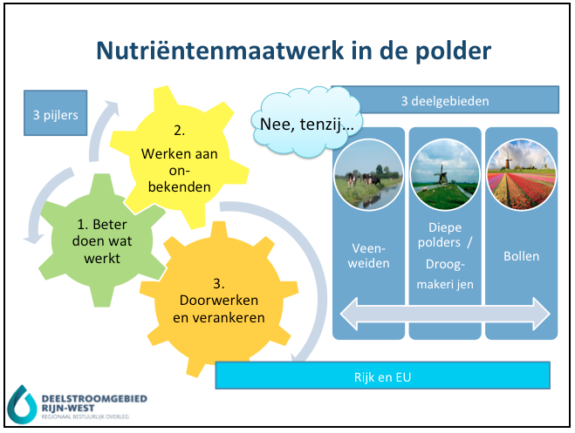

Vanuit dit denkkader blijven we werken. Maar is het makkelijk? Nee, het is soms om chagrijnig van de worden. Er moet veel gebeuren.

Welke beleidsinstrumenten werken? Welke niet?
Er is natuurlijk een relatie met het Deltaplan Agrarisch waterbeheer. Maar als we te weinig kijken naar wat ons bindt en wat we beogen, als het sec als subsidieregeling wordt gezien, dan blijft het stroef gaan. Terecht worden vraagtekens gezet bij de manier waarop de overheid omgaat met de zogenaamde POP3-gelden. Dat gaat te stroef, daarover is teveel onzekerheid.

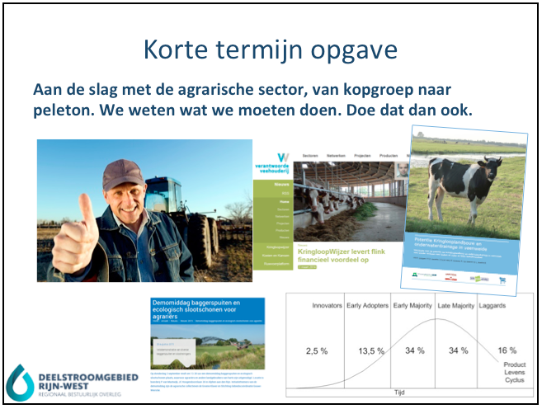

Steen in de vijver is, dat de Adviescommissie Water adviseert los te laten dat KRW ‘niet ten koste mag gaan van landbouw’. Omdat het met de waterkwaliteit niet goed gaat zoals het gaat. Daarover wil het RBO een strategische discussie. Naar elkaar wijzen helpt niet. We moeten er mee dealen.

Wat niet helpt: kramp van publicaties over uitgangspunten beleid. We moeten er samen uit komen. Doen aan joint fact finding. Als je geen zin hebt, kun je eindeloze reeks excuses verzinnen. Vraag is: zijn we bereid om werkelijk naar elkaar te luisteren? Of willen we niet?

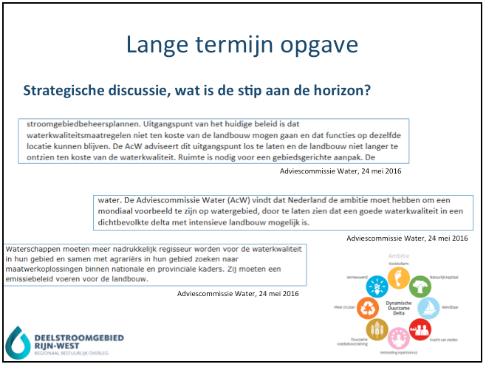

Of

Leewis benoemt de vragen die leven bij de bestuurders in Rijn-West:
- Zelfonderzoek: klopt zelfmotivatie?
- Hoe komen we uit welles-nietes?
Je kunt elkaar gek maken of elkaar helpen. We moeten aan de slag richting het 'peloton'. Strategische discussie is nodig om te bepalen wat de stip op de horizon is.

John Steegh concludeert als belangrijkste les: hoe gedeeld is de urgentie van het verder verbeteren van de waterkwaliteit, leeft het genoeg? Graadmeter is dan hoeveel er met verwijten wordt gegooid of samen naar oplossingen wordt gezocht. Het is belangrijk door discussies heen te kijken, weg te komen van louter de actualiteit. Daarom hebben we een dwarskijker uitgenodigd. Dat 'dwarskijken' gaat Lize Beekman, als relatieve buitenstaander, voor ons doen.

Lize Beekman, strategisch omgevingsmanager bij Vitens
Beekman is elke dag bezig met 2040, hoe we dan drinkwater produceren. De kwaliteit van grondwater is onderhevig aan veranderingen. De drinkwatersector zit aan het eind van het verhaal, is vooral afhankelijk van grondwater, maar daar heeft oppervlaktewater wel invloed op.

Beekman constateert vandaag enerzijds eensgezindheid: als we (vul maar in), dan komen we er wel. Anderzijds leeft de vraag: is dat voldoende? Gaat het snel genoeg?

Zij benadert het vraagstuk minder instrumenteel maar vanuit de achterliggende drijfveer: waarom doen we het eigenlijk, wat is ‘the big why’? Beekman acht die vraag belangrijk omdat als we niet optreden we steeds meer moeten leunen op techniek en steeds verfijnder onderzoek. Terwijl we toch beter weten? We moeten samenwerken met de natuur, anders leggen we het af. Boeren hebben uiteraard een (korte én lange termijn) economisch belang: brood op de plank, een bloeiend bedrijf dat continuïteit kent. Maar een mooie sloot is ook van belang, ook voor dat bedrijf. Niet alleen omdat het mooi is, maar ook omdat het een symptoom is voor de kwaliteit van het systeem. Een boer wil natuurlijk overleven. Welke stap moet hij dan vandaag zetten?

Het is belangrijk om de focus te verleggen van standpunten naar belangen. Vandaag hoort Beekman veel standpunten die worden gepositioneerd als belang. In plaats daarvan zouden we met elkaar in gesprek moeten raken op belangenniveau. Als voorbeeld noemt ze de uitspraak: ‘ik heb subsidie nodig, want….’, een standpunt. Natuurlijk, er moet brood op de plank komen. Maar je bent ook boer met een belang in de toekomst. Zij hoort ook heel veel aandacht voor inhoud. Met als verbindende factor de bodem. Dat is het fundament, daar kun je meer mee doen.

Tot slot vraagt zij zich af: hoe wordt hier geïnvesteerd in elkaar? Inzet is elkaar werkelijk te (willen) begrijpen. Zij oppert dat de overstap van steun aan een kopgroep naar het 'peloton' wel eens lastig zou kunnen zijn omdat we (te) weinig weten van elkaar? Een open houding naar elkaar zou al kunnen helpen.

Paneldiscussie: Siem Jan Schenk (hoogheemraad Hollands Noorderkwartier), Arie Verhorst (bestuurder LTO Noord) en Allard van Leerdam (medewerker Staasbosbeheer) onder leiding van John Steegh (voorzitter klankbordgroep Rijn-West)

Steegh vraagt aan Schenk waar hij weerstand ziet.
Schenk: de manier waarop we dit soort dingen doen is niet altijd handig. Recent advies van de klankbordgroep helpt niet bij oplossen welles-nietes.

Aan Verhorst de vraag welk belang er zit achter het verhaal: regionale maatregelen en initiatieven is akkoord, maar geen nieuwe generieke maatregelen?
Verhorst: hij stelt dat er generiek al veel maatregelen zijn en worden genomen. Met het Deltaplan Agrarisch Waterbeheer (DAW) willen we (d.w.z. de sector met hulp van LTO) van onderaf meters maken, want gebiedsspecifiek bereik je het meest.

Steegh: als dat de richting is, welke rol zien natuurterreinbeheerders dan voor zichzelf? Leerdam: natuurterreinbeheerders doen mee in gebiedsprocessen. We zijn samen bezig met de vraag hoe om te gaan met (veen)bodemdaling en de daarmee samenhangende waterkwaliteitsopgave. Hij wijst er op, dat het gebied zelf met de wens kwam voor schoon water in het gebied. Er wordt wel degelijk vooruitgang geboekt, veel wijst daarop. Daar staat tegenover dat het aantal koeien (mede door opheffing van het melkquotum) flink stijgt, met alle gevolgen van dien. Staasbosbeheer (SBB) heeft intensief meegewerkt aan de nu geldende plannen en aan het maken van afspraken om de doelen te concretiseren en te halen. Natuurgebieden staan immers niet op zich, ze zijn ingebed in en deel van hun omgeving.

Steegh vraagt wat voor een ieder ‘tandje bij’ betekent?
Schenk: de agrarische sector wil en kan efficiënter worden: met terugdringen van erfafspoeling, met betere benutting van materialen, met slimmer omgaan met gewasbeschermingsmiddelen. Maar de hamvraag blijft: hoe krijg je het peloton mee?
Verhorst: LTO heeft onderschreven dat ‘tandje bij’ moet. Wij blijven op de toer zitten dat we verder willen met het DAW. Er is misschien een nieuwe impuls nodig voor het proces? De economische condities zijn echter niet gunstig: de melkprijs is niet al te hoog, dat is lastig en maakt het voor boeren moeilijk om te investeren in de toekomst.

Leerdam mist daarbij afspraken met natuurbeheerders. Hij stelt voor de focus niet alleen op de boer te leggen, er is kruisbestuiving nodig. Zelf incorporeert SBB recente wetenschappelijke inzichten inzake ecologie. De discussie focust op nutriëntnormen, maar de vraag is: waar zit de beïnvloeding van de individuele boer? Een norm is maar een getal en kan ook het einde van het nadenken leiden bij het operationeel beheer.

Vanuit de zaal wordt de vraag gesteld naar hoe zeker te stellen dat beloftes worden nageleefd, hoe dat te handhaven en of er wel aan sancties wordt gedacht. Komt er een certificeringssysteem DAW? Iets met 1, 2, 3 sterren? Schenk is huiverig voor een nieuw certificeringsysteem. Misschien kun je het integreren in bestaande systemen. Maar enige kwaliteitscontrole is niet perse fout.

De zaal hoort weinig aandacht voor de bodem. Een gezonde bodemstructuur is van belang, daar moeten boeren zich meer bewust van zijn. In een bijeenkomst over de kringloopwijzer ging het over het opbrengend vermogen van de grond. Het gaat niet om subsidies, wel om beloning. Schenk: Bodemverbetering is onderdeel van het DAW. Zijn waterschap werkt aan een project hierover in samenwerking met LTO. Probleem is dat er veel eenjarig grondgebruik is. We moeten veel meer toe naar continuïteit in het grondgebruik. Steegh concludeert dat dit een fundamenteel punt is en vraagt of daar aandacht voor is in het nutriëntenproject. Zwart: daar wordt aan gewerkt. Vanuit de zaal wordt aangevuld dat de bodem ons kan helpen met doelstellingen, maar dat erg kort lopende (1- à 2-jarige) pachten daarbij niet helpen. Dat moeten we gezamenlijk uitdragen.

Vanuit de zaal wordt opgemerkt dat de bodem heel belangrijk is voor agrarische productie. Ziet het waterschap het belang van de bodem ook? Schenk: Het is een wederzijds, gezamenlijk belang, waar we verder naar moeten kijken. Als waterschap kun je ten opzichte van de bodem niets opleggen. Wel is de bodem onderdeel van de agenda als het om waterkwaliteit gaat.

Steegh vraagt of een signaal naar het parlement afgegeven zou moeten worden dat als de achtergrondbelasting hoog is functiewijziging mogelijk moet zijn? Leerdam stelt dat er eerder sancties nodig zijn. Verder zou er meer coherentie nastrevenswaardig zijn in verschillende sectoren. Voorbeeld: functieverandering ligt voor de hand als er sprake is van een agrarisch stuk land midden in een natuurgebied, waar dus nog gewoon met agrarische normen mest mag worden uitgereden, Dat frustreert veel in de omgeving. De zaal wijst er wel op, dat het moeilijk is om de laagstgelegen delen een andere functie te geven wegens de financiële consequenties. Het zou wel helpen om bodemdaling tegen te gaan.

Verhorst: waterschap kan met kennis helpen om aan te wijzen hoe het zit met de bodem? De zaal wijst nogmaals op de bodemwijzer die de bodemkwaliteit meetbaar kan maken in relatie tot de functies van het gebied, maar constateert ook dat het waterschap daar nog niet bij betrokken is.

Vanuit de zaal worden ook andere problemen genoemd waarom de focus op de bodem belangrijk is: bijvoorbeeld piekbuien en bodemdaling. Een stad als Gouda heeft bufferend vermogen nodig maar heeft dat op het moment zo goed als niet. Er is dus een relatie met de omgeving. De vraag is dan hoe dat in concrete maatregelen kan worden vertaald en wie die dan zou moeten nemen. Win-win alleen is niet genoeg om beweging te veroorzaken, er is ook regie en dialoog nodig.

De zaal onderstreept nog eens dat er - indachtig het betoog van Beekman - een verschuiving van standpunt naar belangen nodig is. Hoe die stap te maken? Kunnen we dan het huidige agrarische productievolume volhouden? We moeten de vraag veel meer koppelen aan innovatie. Het is belangrijk mee te gaan met innovatie. In het RBO is ook gepleit voor scherpere standpunten. De zaal houdt een pleidooi om wat hier vandaag uit komt voor te houden aan het RBO Rijn-West (bij deze......).

Leerdam benadrukt nog eens hoe belangrijk het is je te verdiepen in hoe systemen functioneren. Dan kun je soms in korte tijd heel fundamentele stappen maken. Hij noemt als voorbeeld een pilot met stadswater in Lelystad. Daar werden in korte tijd de veranderingen ook zichtbaar.

Conclusies door John Steegh
Steegh ziet mogelijkheden voor een gezamenlijke interventie van RBO en KBG: we kunnen het zelf. Het overgrote deel van mogelijke ingrepen gaat immers over het eigen gebied. Het besef dat we een probleem hebben is groot, maar als we meer van hetzelfde doen, halen we de doelen niet. Het gaat niet om een tandje bij, maar om een tandje anders.

De voorbeelden die goed gaan zijn niet één op één te vertalen naar elders. In die zin is de overgang van 'koplopers' naar 'peloton' evenmin een vraag van 'meer van hetzelfde'. Gebiedsgericht werken biedt kansen. En werken aan bewustzijn agrariërs. Daarbij kan het helpen als we de relatie tussen watersysteem en bodemsysteem zichtbaarder en operationeler kunnen maken. Dat biedt dan ook handelingsperspectief om de overgang van koplopers naar een veel grotere groep te maken. Dat is niet alleen ecologisch van belang. Want als we dat niet voor elkaar krijgen, gaan we het niet redden, dat wil zeggen halen we de onszelf - ook ten opzichte van de Europese Unie juridisch bindende - opgelegde chemische én ecologische waterkwaliteitsdoelen niet.

Naar het parlement kunnen we het signaal geven dat we onszelf verantwoordelijk voelen voor onze eigen waterkwaliteit. Dat het aanscherpen van generieke normen leidt tot weerstand. We moeten onszelf een termijn stellen om de zelfgekozen doelen te halen. Als we dat niet doen, krijgen we niet alleen 'ruzie' met de drinkwatersector, het zou ook een brevet van onvermogen zijn.

Veel concreter dan dit is het nu niet. Het gesprek dat nodig is moet gaan over: welke concrete dingen gaan we doen? Een strategisch gesprek komt, dat is in het RBO afgesproken, weg van welles-nietes.

Steegh dankt voor de brede belangstelling, de behoorlijke opkomst (ruim 40 mensen) en de levendige discussie, zowel met de podiumsprekers als de zaal.

De klankbordgroep had in afwezigheid van LTO in mei 2016 een advies uitgebracht waarin de positionering van de landbouw in Nederland als wereldspeler tegen wereldmarktprijzen ter discussie werd gesteld, gelet op de structuur van het Nederlandse landschap en de waargenomen consequenties van die positionering voor de waterkwaliteit in het gebied.
Bedoeld is dat de doelen zijn vastgesteld in stroomgebiedbeheerplannen/waterbeheerplannen van provincies en waterschappen, met steun van maatschappelijke organisaties.

